Министерство образования Республики Беларусь

Учреждение образования

БЕЛОРУССКИЙ ГОСУДАРСТВЕННЫЙ УНИВЕРСИТЕТ

ИНФОРМАТИКИ И РАДИОЭЛЕКТРОНИКИ

Факультет компьютерных систем и сетей

Кафедра программного обеспечения информационных технологий

Дисциплина: Основы алгоритмизации и программирования (ОАиП)

ОТЧЕТ

По разминочной задаче № 1

Тема работы: Задача про монахов

Выполнил

студент: гр. 151003 Барановский Р.А.

Проверил: Фадеева Е.П.

Минск 2021

содержание

1 Постановка задачи 3

2 Структура данных 4

Приложение А 5

Приложение Б 9

# Постановка задачи

100 монахов имели 100 пирогов, монахи должны есть пироги по чину, ведущие по 10, простые по 5, ученики по полпирога. Найти:

Сколько было ведущих, простых монахов и учеников?

# Структура данных

Таблица - Данные

|  |  |  |
| --- | --- | --- |
| Элементы данных | Рекомендуемый тип | Назначение |
| Monks | Integer | Общее количество монахов |
| Pies | Integer | Количество пирогов |
| Heads | Integer | Количество главных монахов |
| Usuals | Double | Количество обычных монахов |
| Pupils | Double | Количество учеников |
| Heads_Consuming | Double | Потребление главных монахов |
| Usuals_Consuming | Double | Потребление обычных монахов |
| Pupils_Consuming | Double | Потребление учеников |
| Solution_Existance | Boolean | Проверка наличия решения |
| MonksStr | String | Поиск ошибок |
| PiesStr | String | Поиск ошибок |
| Heads_ConsumingStr | String | Поиск ошибок |
| Usuals_ConsumingStr | String | Поиск ошибок |
| Pupils_ConsumingStr | String | Поиск ошибок |

Приложение А

(обязательное)

Исходный код программы

program Exp1;

//Program calculates number of Head, Usual monks and

pupils

//Console app

{$APPTYPE CONSOLE}

{$R *.res}

//Modules declaration

uses

System.SysUtils;

//Variables declaration

var

Heads, Monks, Pies: integer;

Usuals, Pupils, Heads_Consuming, Usuals_Consuming,

Pupils_Consuming: double;

Solution_Existance: boolean;

MonksStr, PiesStr, Heads_ConsumingStr,

Usuals_ConsumingStr, Pupils_ConsumingStr: String;

{ Monks - number of monks

Heads - number of head monks

Usuals - number of usual monks

Pupils - number of pupils

Heads_Consuming - consuming of head monks

Usuals_Consuming - consuming of usual monks

Pupils_Consuming - consuming of pupils

Solution_Existance - check if solution exists

MonksStr - mistakes checker for Monks

PiesStr - mistakes checker for Pies

Heads_ConsumingStr - mistakes checker for

Heads_Consuming

Usuals_ConsumingStr - mistakes checker for

Usuals_Consuming

Pupils_ConsumingStr - mistakes checker for

Pupils_Consuming }

begin

//Repeating the cycle

while (True) do

begin

//Set Solution_Existance to the original value

Solution_Existance := false;

//Input Pies, Monks, Heads_Consuming,

// Usuals_Consuming, Pupils_Consuming

writeln('Введите число пирогов');

readln(PiesStr);

writeln('Введите число монахов');

readln(MonksStr);

writeln('Введите, сколько пирогов употребляют веду

щие монахи(если не целое, то дробную

часть отделить запятой)');

readln(Heads_ConsumingStr);

writeln('Введите, сколько пирогов употребляют

обычные монахи(если не целое, то дробную

часть отделить запятой)');

readln(Usuals_ConsumingStr);

writeln('Введите, сколько пирогов употребляют

ученики(если не целое, то дробную часть

отделить запятой)');

readln(Pupils_ConsumingStr);

//Input mistakes checker

if (TryStrToInt(MonksStr,Monks) = true)

and (TryStrToInt(PiesStr,Pies) = true) and

(TryStrToFloat(Heads_ConsumingStr,Heads_Consuming) =

true) and (TryStrToFloat(Usuals_ConsumingStr,

Usuals_Consuming) = true) and

(TryStrToFloat(Pupils_ConsumingStr,Pupils_Consuming)

= true) then

begin

//Cycle entry condition

if (Pupils_Consuming > 0) and (Heads_Consuming >

Usuals_Consuming) and (Usuals_Consuming >

Pupils_Consuming) and (Monks > 0) and (Pies > 0)

then

begin

//Calculating number of monks of each type

for Heads := 0 to trunc(Pies/Heads_Consuming)

do

begin

//Common formula

Usuals := (Pies + Heads*(Pupils_Consuming

- Heads_Consuming) - Monks*

Pupils_Consuming)/

(Usuals_Consuming –

Pupils_Consuming);

//If exists at least one appropriate number

//of usual monks

if (Usuals = trunc(Usuals)) and (Usuals >= 0)

then

begin

//Finding number of pupils

Pupils := Monks - Heads - Usuals;

//Check if number of pupils is positive

if Pupils >= 0 then

begin

//Set Solution_Existance to true

Solution_Existance := true;

//Output number of monks of each type

writeln('Число ведущих монахов:',

Heads:2,' Число обычных

монахов:', Usuals:2:0,

' Число учеников:', Pupils:2:0);

end;

end;

end;

//Check if solution exists

if Solution_Existance = false then

writeln('Решения не существует');

end

//If inputted values are incorrect in terms

//of our task

else

begin

writeln('Произошел сбой, случившийся по одной

или нескольким из следующих

причин:');;

writeln('1)Все монахи должны есть! Потребление

не может быть меньше нуля или равно

нулю ни у одного из типов монахов');

writeln('2)Ведущие монахи должны есть больше

обычных монахов и учеников, обычные

монахи должны есть больше учеников');

end;

end

//If user inputted letters instead of numbers or

//numbers are too big

else

begin

writeln('Произошел сбой, случившийся по одной из

следующих причин:');

writeln('1)В какие-либо поля введены не числа, а

буквы или иные символы');

writeln('2)Введенные числа слишком большие');

writeln('3)Вы не ввели ничего в одно из полей');

writeln('4)Количество монахов или пирогов было

не натуральным числом')

end;

writeln;

end;

//Final operations

readln;

end.

Приложение Б

(обязательное)

Тестовые наборы

Тест 1

Тестовая ситуация: Проверка ввода букв в поле для чисел

Исходные данные: Pies = ‘hooray’

Ожидаемый результат:

Произошел сбой, случившийся по одной из следующих причин:

1) Вы ввели не число

2) Введенные числа слишком большие

3) Вы не ввели ничего в одно из полей

4)Количество монахов или пирогов было не натуральным числом

Полученный результат:

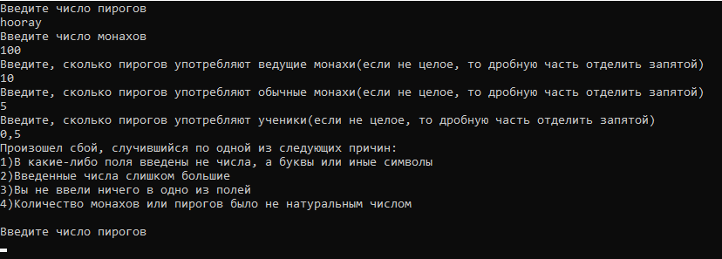

Тест 2

Тестовая ситуация: Проверка ввода не целых значений в поле для

целочисленных значений

Исходные данные: Pies = 100,5

Ожидаемый результат:

1) Вы ввели не число

2) Введенные числа слишком большие

3) Вы не ввели ничего в одно из полей

4)Количество монахов или пирогов было не натуральным числом

Полученный результат:

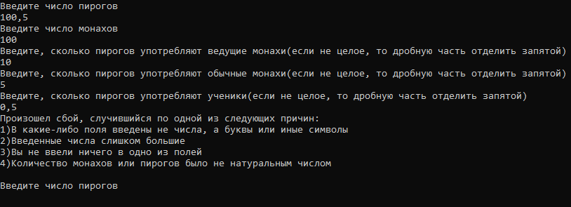

Тест 3

Тестовая ситуация: Проверка ввода слишком больших чисел

Исходные данные: Pies = 10000000000000000000000000000

Ожидаемый результат:

Произошел сбой, случившийся по одной из следующих причин:

1) Вы ввели не число

2) Введенные числа слишком большие

3) Вы не ввели ничего в одно из полей

4)Количество монахов или пирогов было не натуральным числом

Полученный результат:

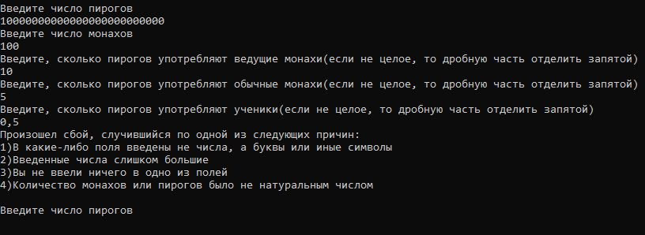

Тест 4

Тестовая ситуация: Количество пирогов, монахов, потребление совпадают с изначально заданными в условии

Исходные данные: Pies = 100 Monks = 100 HeadsConsuming = 10 UsualsConsuming = 5 PupilsConsuming = 0,5

Ожидаемый результат:

Число ведущих монахов: 1 Число обычных монахов: 9 Число

учеников:90

Полученный результат:

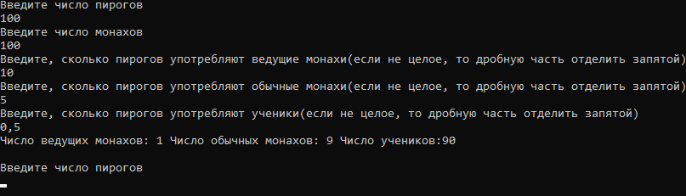

Тест 5

Тестовая ситуация: Введены иные значения

Исходные данные: Pies = 10 Monks = 2 HeadsConsuming = 5 UsualsConsuming = 4 PupilsConsuming = 3

Ожидаемый результат:

Число ведущих монахов: 2 Число обычных монахов: 0 Число

учеников:0

Полученный результат:

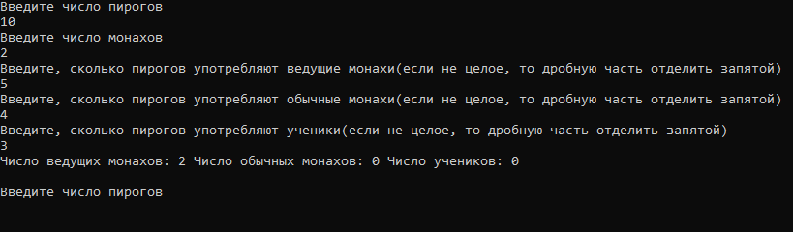

Тест 6

Тестовая ситуация: Имеется несколько решений

Исходные данные: Pies = 50 Monks = 20 HeadsConsuming = 4 UsualsConsuming = 2 PupilsConsuming = 1

Ожидаемый результат:

Число ведущих монахов: 5 Число обычных монахов:15 Число учеников:

0

Число ведущих монахов: 6 Число обычных монахов:12 Число учеников:

2

Число ведущих монахов: 7 Число обычных монахов: 9 Число учеников:

4

Число ведущих монахов: 8 Число обычных монахов: 6 Число учеников:

6

Число ведущих монахов: 9 Число обычных монахов: 3 Число учеников:

8

Число ведущих монахов:10 Число обычных монахов: 0 Число

учеников:10

Полученный результат:

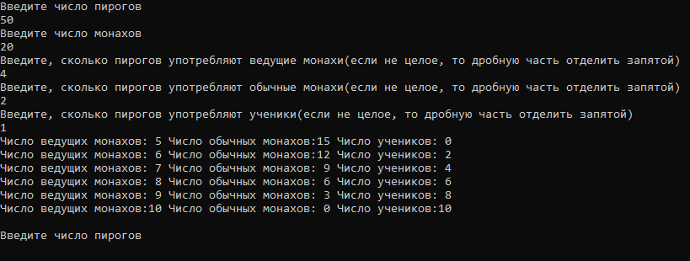

Тест 7

Тестовая ситуация: Введены иные значения

Исходные данные: Pies = 10 Monks = 10 HeadsConsuming = 6 UsualsConsuming = 4 PupilsConsuming = 2

Ожидаемый результат:

Решения не существует

Полученный результат:

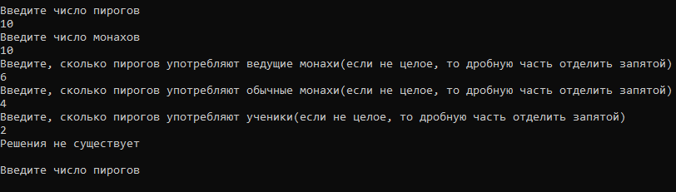

Тест 8

Тестовая ситуация: Имеются пустые поля

Исходные данные: Pies =

Ожидаемый результат:

Произошел сбой, случившийся по одной из следующих причин:

1) Вы ввели не число

2) Введенные числа слишком большие

3) Вы не ввели ничего в одно из полей

4)Количество монахов или пирогов было не натуральным числом

Полученный результат:

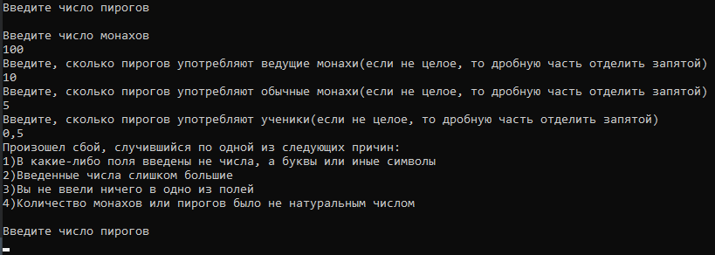

Тест 9

Тестовая ситуация: Какая-то группа монахов не ест

Исходные данные: Pupils_Consuming = 0

Ожидаемый результат:

Произошел сбой, случившийся по одной или нескольким из следующих

причин:

1)Все монахи должны есть! Потребление не может быть меньше нуля

или равно нулю ни у одного из типов монахов

2)Ведущие монахи должны есть больше обычных монахов и учеников,

обычные монахи должны есть больше учеников

Полученный результат:

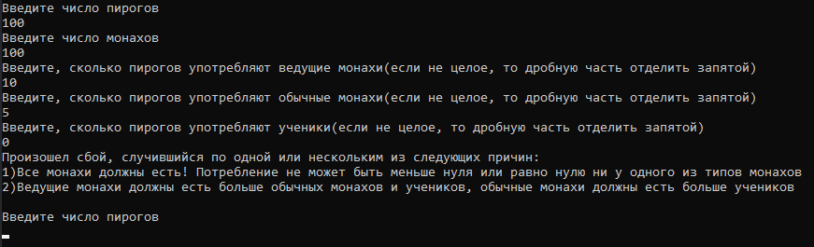

Тест 10

Тестовая ситуация: Младшие по чину монахи едят больше старших по

чину

Исходные данные: Usuals_Consuming = 5 Pupils_Consuming = 6

Ожидаемый результат:

Произошел сбой, случившийся по одной или нескольким из следующих

причин:

1)Все монахи должны есть! Потребление не может быть меньше нуля

или равно нулю ни у одного из типов монахов

2)Ведущие монахи должны есть больше обычных монахов и учеников,

обычные монахи должны есть больше учеников

Полученный результат:

